**SEGUICI**

ALLA SCOPERTA DEL RAJASTHAN

*DELHI/MANDAWA/BIKANER/JAISALMER/JODHPUR/*

*RANAKPUR/UDAIPUR/PUSHKAR/JAIPUR/ABHANERI/ AGRA/DELHI*

**MAGGIO - DICEMBRE 2025**

**14 GIORNI - 12 NOTTI**

**a partire da**

**€ 1495 p.p**

* LA QUOTA COMPRENDE
* • Volo di linea da Roma/Milano con bagaglio in stiva, nr.12 pernottamenti in camera doppia negli hotel indicati o alternative simili, 12 colazioni+12 Cene, trasferimenti con assistenza in arrivo ed in partenza, tour e visite come da programma in comodi veicoli con aria condizionata, biglietto d’ingresso per i monumenti indicati nel programma, guida locale parlante Italiano per tutta la durata del tour, escursione a dorso di cammello nelle dune di Sam a Jaisalmer, gita in barca sul lago Pichola a Udaipur, salita in Jeep all’Amber Fort a Jaipur, assicurazione medico bagaglio

LA QUOTA NON COMPRENDE

* Tasse aeroportuali 489€ a persona (obbligatorie e soggette a riconferma alla prenotazione), extra di carattere personale, bevande, extra di carattere personale, tasse fotocamera/videocamera ai monumenti, pasti non menzionati, costo del visto Indiano, mance di qualsiasi tipo, Assistenza h24 del tour operator +assicurazione annullamento iscindibile dal pacchetto € 115 a persona, tutto quanto non espressamente indicato ne il costo comprende

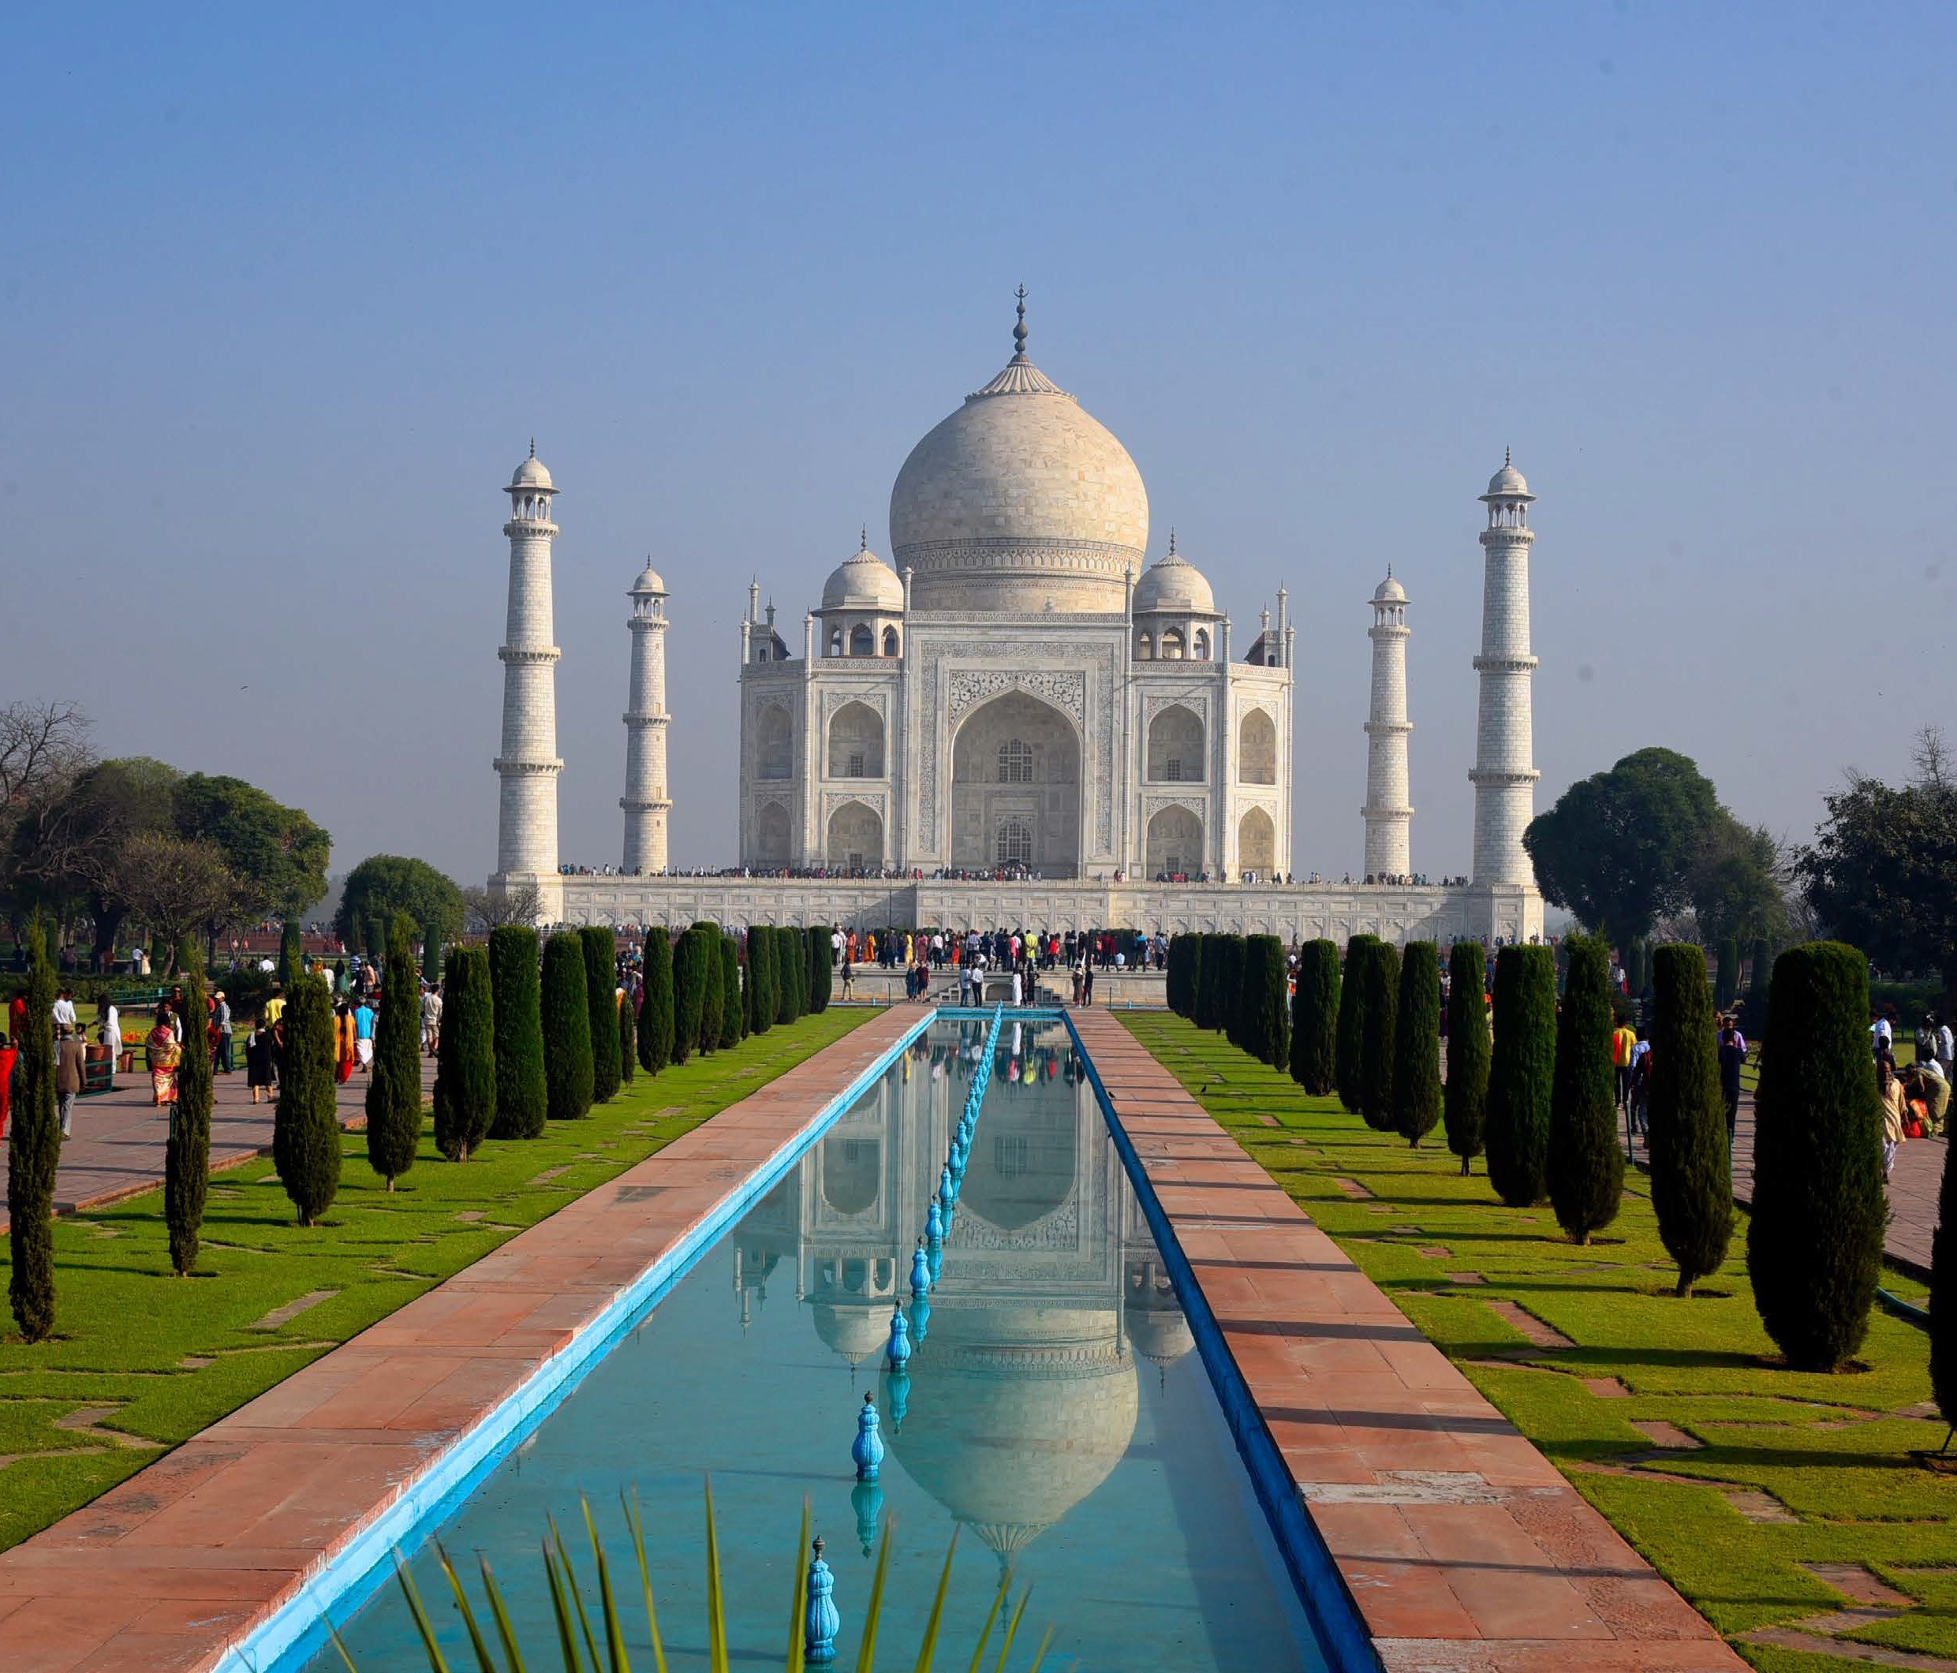

STA25

potenza del deserto. Nel pomeriggio escursione per ammirare il tramonto dalle dune, con escursione a dorso di cammello. Cena e pernottamento in hotel.

|  |  |  |  |
| --- | --- | --- | --- |
| PERIODI | QUOTA IN CAMERA DOPPIA | SUPPL SINGOLA | rid 3° letto |
| MAGGIO 13-27 | 1.495 € | 429 € | 30 € |
| GIUGNO 10-24 | 1.579 € | 429 € | 30 € |
| LUGLIO 08-22 | 1.649 € | 429 € | 30 € |
| AGOSTO 05-19 | 1.949 € | 429 € | 30 € |
| SETTEMBRE 02-16-30 | 1.809 € | 429 € | 30 € |
| OTTOBRE 28 | 1.819 € | 539 € | 30 € |
| NOVEMBRE 11-25 | 1.849 € | 539 € | 30 € |
| DICEMBRE 09 | 1.809 € | 539 € | 30 € |

GIORNO 1 ITALIA/DELHI

Partenza con volo di linea dall’Italia. Pernottamento a bordo

GIORNO 2 (Mercoledì) DELHI

Arrivo all’aeroporto internazionale di New Delhi. Disbrigo delle formalità d’ingresso e doganali. un rappresentante del ns. fornitore locale vi darà il benvenuto e vi accompagnerà all’uscita del terminal fino al trasferimento in albergo. L’orario di check-in è alle ore 14:00. Delhi è la sede del governo della più grande democrazia liberale al mondo, copre un’area metropolitana che è la seconda più grande dell’India ed è considerata una delle capitali più belle al mondo. E’ divisa storicamente ed urbanisticamente in due parti assai diverse fra loro: la città vecchia, con viuzze molto trafficate ed edifici aggrappati gli uni agli altri, edificata dai Moghul alla con- fluenza di importanti vie carovaniere che collegavano l’India nord-occidentale alle pianure del Gange; dall’altra i quartieri moderni, progettati da Sir Edwin Lutyens all’inizio del XX secolo, che pianificò un’imponente area amministrativa centrale destinandola alle pretese imperiali britanniche. Verrà dato un benvenuto speciale con Muoli, un filo di cotone rosso che viene legato al polso in occasione delle cerimonie. Nel pomeriggio, visita del Qutub Minar- la cui costruzione iniziò nel 1199 per celebrare la vittoria sull’ultimo regno Hindu, è il prototipo di tutti i minareti indiani. Visita del tempio Sikh “ Gurudwara Bangla sahib”, un tempio maestoso, con delle grandi cupole dorate. Si accede al tempio a piedi nudi (sono vietate anche le calze) insieme ai fedeli che si riuniscono in preghiera. All’interno del tempio si trova il “lago miracoloso” dove i credenti si immergono per ricevere benefici. Potrete osservate la cucina del tempio, che ogni giorno ospita miglia di persone, a cui vengono distribuiti pasti gratuiti. Vista panoramica del ’India gate, arco eretto in memoria della prima guerra mondiale, a seguire, si visiteranno dall’esterno il Palazzo del Par- lamento e la casa del Presidente dell’India, in perfetto stile britannico. Cena e pernottamento in hotel.

GIORNO 3 (Giovedì) DELHI / MANDAWA

Prima colazione in hotel. Al mattino visita panoramica della Jama Masjid ,la più grande moschea dell’Asia, edificata nel 1650. A seguire tour in rickshaw della città vec- chia, nelle strette vie del famoso mercato delle spezie. Visita panoramica del Forte Rosso, che si visiterà solo dall’esterno e sosta al memoriale di Mahatma Gandhi- il luogo della cremazione di Mahatma Gandhi. Nel pomeriggio partenza per Mandawa (232 Km/06 Ore). All’arrivo sistemazione in hotel. Il remoto principato feudale di Mandawa, nato nel 1755 nel deserto come punto di sosta fortificato sulla via delle rotte carovaniere tra Vicino ed Estremo Oriente e trasformato successivamente grazie ai proventi dei commerci in una città fiabesca di palazzi meravigliosamente dipinti e istoriati. Cena e pernottamento in hotel.

GIORNO 4 (Venerdì) MANDAWA/ BIKANER

Prima colazione in hotel. In mattinata tour a piedi esplorando la splendida città di Mandawa. Nel pomeriggio partenza per Bikaner (190 Km/04 Ore). Nel percorso procedere alla visita di una scuola locale. La visita a una scuola locale offre un’esperienza unica e significativa. La visita a una scuola locale offre uno sguardo alla cultura variegata dell’India e al suo sistema educativo. (Chiusa nei fine settimana e nei giorni festivi). All’arrivo sistemazione in hotel. Bikaner, città del deserto fondata nel 1488 da Rao Bika, un discendente di Jodha, storico fondatore di un’altra città molto conosciuta all’interno dello scacchiere geopolitico indiano: Jodhpur. Come in molti altri centri del Rajasthan la città vecchia è circondata da alte mura merlate, preziose testimonianze del ricco passato che ha contraddistinto un’area tra le più feconde dal punto di vista storico di tutto il paese. Cena e pernottamento in hotel.

GIORNO 5 (Sabato) BIKANER/JAISALMER

Prima colazione in hotel. In mattinata visita del forte Jungarh, costruito tra il 1588 ed il 1593 dal raja Rai Singh, generale dell’esercito di Akbar, imperatore dei Moghul. Il forte è circondato da mura lunghe 986 metri, dotate di ben 37 bastioni, con la Surajpol o Porta di Sole (Sun Gate) che rappresenta l’entrata principale al complesso. Le costruzioni all’interno di queste mura si concentrano sul lato sud e creano un insieme davvero pittoresco di cortili, balconate, chioschi, torri e finestre. Una delle principali caratteristiche del forte è la bellezza delle sculture in pietra, che abbelliscono alcuni tra i palazzi più sfarzosi. Passeggiata nel mercato locale visitando il mercato delle spezie e delle verdure e la via del tè (Chai Patti). Proseguendo tra le strette viuzze e le colorate scene di strada di Bikaner, ci si ferma a Rampuria Street, dove si possono ammirare alcuni splendidi esempi delle tradizionali “havelis” (dimore private) in arenaria rossa. Costruite dai famosi mercanti della città, queste strutture sono rappresentative degli stili architettonici di tendenza e dei gusti personali dei loro proprietari. Godetevi anche un giro in Tuk-Tuk. Nel pomeriggio Partenza per Jaisalmer (330 Km/07 Ore). All’arrivo sistemazione in hotel. Jaisalmer, soprannominata la “città d’oro” per via del colore che assumono i suoi edifici al tramonto, questa città fortezza che sorge nell’arido deserto di Thar, è un unicum di rara bellezza. Jaisalmer è il posto ideale per gustare il meglio delle tradizioni e della cultura di questa regione. La sua collocazione strategica, sulla via che collegava l’India all’Asia centrale, fu fonte di grande ricchezza per la città che presto si riempì di dimore magnifiche in legno finemente intarsiato e in arenaria giallo oro e splendidi templi. Cena e pernottamento in hotel.

GIORNO 6 (Domenica) JAISALMER

Prima colazione in hotel. Al mattino visita della città: stupendi templi jainisti finemente cesellati; il forte che si erge maestoso sul colle di Tricutta e il lago artificiale. Nella città si trovano le dimore in pietra gialla dei nobili signori come Nathmal Ji Ki Haveli , Salim Singh Ki Haveli e Patwon-Ji-Ki-Haveli che testimoniano la ricchezza del tempo con decori, intarsi ed espressioni dell’arte del Rajasthan. Le dune di Sam vengono definite come una parte di Sahara e danno l’idea della vastità e della

GIORNO 7 (Lunedì) JAISALMER/JODHPUR

Prima colazione in hotel. Partenza per Jodhpur (270 Km/05 Ore). Nel percorso una sosta per una breve ma gratificante visita al Khichan Bird Sanctuary, dove ogni anno, da ottobre a marzo, migliaia di uccelli selvatici svernano. Proseguimento a Jodhpur. All’arrivo sistemazione in hotel. La “Città Blu” è un’importante meta turistica grazie ai suoi numerosi templi e i suoi palazzi, oltre che per il suo maestoso forte che troneggia da un massiccio di 130 metri. Soprannominata anche città solare (siamo nell’area del Deserto di Thar), l’ideale per visitarla è percorrere le stradine tortuose della città vecchia facendo incetta di profumi, vestiti folcloristici e spezie inebrianti. Nel pomeriggio visita della città visitando il Forte Mehrangarh e il Jaswant Thada Mehrangarh Tra le numerose attrattive di Jodhpur la più suggestiva è sicuramente questo imponente forte, tuttora gestito dal maharaja di Jodhpur. Questo edificio si estende su una collina alta più di cento metri, di cui segue il profilo. Visitandolo si passa attraverso ben sette porte, alcune delle quali portano ancora le tracce delle cannonate subite dal forte nel corso della sua storia. L’interno del forte è costituito da una fitta rete di cortili e palazzi, splendidi esempi di architettura rajput. Uno degli edifici ospita anche un interessante museo sugli ornamenti della regalità indiana. Jaswant Thada Questo monumento commemorativo dedicato al maharaja Jaswant Singh II con le sue particolari cupole in marmo bianco. Il cenotafio fu eretto nel 1899, negli anni successivi furono realizzati anche il crematorio reale e gli altri tre cenotafi che si vedono nelle vicinanze. Ricco di monumenti e decori marmorei davvero raffinati, offre anche una formidabile vista panoramica del territorio circostante. Cena e pernottamento in hotel.

GIORNO 8 (Martedì) JODHPUR/RANAKPUR/UDAIPUR

Prima colazione in hotel. Partenza per Udaipur (270 Km/07 Ore). Durante il viaggio sosta e visita al tempio Om Banna Dham o Bullet Baba, un tempio unico al mondo dedicato a una moto Enfield Bullet. Le persone che pregano qui per ottenere un viaggio sicuro sostengono che la moto abbia poteri soprannaturali. Sosta per visitare i Templi Jainisti di Ranakpur, capolavoro d’intarsio nel marmo bianco. Il magnifico tempio jainista scolpito nel marmo bianco é uno dei cinque posti più sacri per la religione Jainista. Il tempio è uno straordinario esempio del genio dell’architettura che vuole stupire e lasciare a bocca aperta. Essendo un luogo molto rinomato tra i jainisti si possono incontrare molti pellegrini di questa religione che ricevono le benedizioni dai “monaci” del tempio. Partenza per Udaipur dopo la visita. All’arrivo sistemazione in hotel. Cena e pernottamento in hotel. Udaipur, città situata nella parte nord-orientale del Rajasthan, è senza dubbio la città più romantica di tutto lo stato, denominata anche la città dei Laghi. La città fu fondata nel 1567, quando Maharaja Udai Singh, stanco dei ripetuti attacchi a Chittor, la vecchia capitale Mewar, si fece indicare da un vecchio saggio un posto sicuro per la sua nuova capitale. L’uomo garantì a Udai Singh che se lo avesse fondato sulle sponde del Lago Pochola, il suo nuovo centro di potere non sarebbe mai stato conquistato, e così nacque la città che porta lo stesso nome del regnante, Udaipur. ESPERIENZA OPZIONALE A UDAIPUR- Spettacolo della danza tradizionale in Bagore ki Haveli Bagore Ki Haveli, costruita nel 18° secolo, comprende oltre 100 camere con balconi ben organizzati, terrazze, cortili e corridoi. Tra i molti articoli preziosi e ineguagliabili, Bagore Ki Haveli contiene i costumi reale, i dipinti murali del Rajasthan disegnati nel Mewar, roba esclusiva dei Rajputs come scatole di gioielli, giocoo di dadi, hukka, scatole, ventagli a mano , irrigatori dell’acqua di rose, vasi di rame e altri oggetti dei sovrani dell’epoca. Cena e pernottamento in hotel.

GIORNO 9 (Mercoledì) UDAIPUR ESPERIENZA OPZIONALE A UDAIPUR- Udaipur in bici Durata: Circa 1.5- 2 Ore

Incontro Alle 07.00 e inizio alle 07.15 Avrete modo di assaporare il ricco patrimonio culturale di Udaipur, rivivendo alcuni momenti speciali dell’epoca d’oro. Avrete modo di sbirciare cosa succede nella vita urbana di Udaipur, direttamente nel cuore della città per osservare gli artisti locali e le loro passioni. Vedrete un Udaipur inusuale e contribuirete ad un turismo responsabile che si muove in bici per ridurre l’impatto ambientale. Prima colazione in hotel. Al mattino visita della città, il Palazzo della città, è il più grande complesso residenziale del Rajasthan e si erge sul lago Pichola, un vero concentrato di romantiche perle architettoniche. Ospita importanti musei, uno dei quali, situato nella parte più nobile del palazzo, vanta una preziosa raccolta che comprende il cortile noto come Mor Chowk, con i suoi bellissimi mosaici raffiguranti il pavone, l’uccello più amato dello stato. Visita a Sahelion-ki-Bari, il Giardino delle dame, con le sue numerose fontane, impreziosito da chioschi delicatamente cesellate ed elefanti. In serata potrete rilassarvi facendo un romantico giro in barca sul Lago Pichola (livello dell’acqua permettendo) ESPERIENZA OPZIONALE A UDAIPUR- Camminata Heritage Partenza per un tour guidato “heritage walk” dove avrete la possibiltà di visitare alcuni dei ghat famosi e templi storici sulla riva del lago. Visita di un antico pozzo a gradini che era utilizzato dai locali per bere l’acqua. Incontro con una famiglia locale per un te e merenda in loro casa vecchia oltre 150 anni decorata dei dipinti e lavori di specchio. Dal clock tower procediamo verso la via dove potete trovare gli artigiani locali che sono impegnati per vendere i loro. Osserva il modo tradizionale di fabbricare vasi di argilla e brocche d’acqua. In questa interessante passeggiata potrai vedere i vivaci mercati della città di Udaipur. Cena e pernottamento in hotel

GIORNO 10 (Giovedì) UDAIPUR/PUSHKAR/JAIPUR

Prima colazione in hotel. Partenza per Jaipur (424 Km/09 Ore). Durante il viaggio sosta per visitare Pushkar, la città dedicata al dio Brahama. I templi e le cupole bianche della città si rispecchiano sul lago che porta lo stesso nome e si respira un’aria incantevole ed affascinante. Il suo cuore è uno dei laghi più sacri dell’India, circondato dai ghats. Il tempio di Brahma attira pellegrini tutto l’anno. A seguire partenza per Jaipur. All’arrivo sistemazione in hotel. Jaipur, conosciuta come la “città rosa”, affascina ogni visitatore. Circondata da aspre colline, ognuna coronata da formidabili fortezze, bei palazzi, ville e giardini sparsi in tutto il perimetro. Luoghi d’altri tempi che furono testimoni di processioni reali e fastose celebrazioni. Fatta eccezione per il traffico caotico di biciclette, automobili e autobus, poco sembra essere cambiato. La città, con ricca eredità storica e architettonica, ha una varietà di esperienze da offrire. Cena e pernottamento in hotel.

GIORNO 11 (Venerdì) JAIPUR

Prima colazione in hotel. Al mattino visita del Forte Amber, la salita verrà effettuata in jeep. La sua costruzione iniziò nel 1592, ha una facciata solenne ed austera, mentre gli interni sono fastosi, eleganti e raffinati. La visita proseguirà con una sosta fotografica all’Hawa Mahal, meglio conosciuto come il palazzo dei Venti, con le sue 953 finestre. Nel pomeriggio visita del City Palace, che costituisce il cuore della citta vecchia. Si tratta del palazzo del Maharaja, alcuni appartamenti sono ancora abitati dalla famiglia dell’ultimo Maharaja, questi ovviamente non sono visitabili. Nelle sale aperte al pubblico sono custoditi meravigliosi tesori. Visita dell’Osser- vatorio Astronomico, il Jantar Mantar, il più famoso dei cinque progettati da Jai Singh, precursore delle scienze e delle tecnologie in genere, tanto che, al termine, il suo Osservatorio risultò essere più preciso di 20 secondi rispetto ai manuali che servirono alla sua costruzione Il Giro in Rickshaw Rosa nella “Citta Rosa” - Esplora i segreti nascosti nella città murata di Jaipur con un rickshaw ecologico. Il giro fornisce uno sguardo nell’anima della città vecchia, fornendo una nuova fonte di reddito per queste donne che lo guidano . Con una tettoia stilizzata pieghevole, sedili ergonomici, miglioramenti meccanici per una maggiore sicurezza, mappe della città, guide, ricarica del telefono cellulare, bottiglia d’acqua e porta giornali, armadietto ecc, consentiranno di vivere un’esperienza unica. In serata, proseguite per una camminata nella “città rosa” per osservare gli artigiani. Procedete per un’esperienza indimenticabile sorseggiando il chai locale da un kulhad, nel vibrante mercato di Jaipur. Bere chai da un kulahd non è solo una bevanda, è un’immersione nell’anima della città. Il fascino di queste tradizionali tazze di argilla è che non solo manten- gono il tè caldo, ma lo infondono anche con un distinto sapore di terra. A seguire visita di un tempio indu per ammirare la preghiera serale.

ESPERIENZA OPZIONALE A JAIPUR: - Lezione di Cucina con una famiglia indiana. Durante l’esperienza avrete modo di imparare delle tipiche ricette indiane e potrete cucinare insieme alla famiglia. È una dimostrazione di circa 2-3 ore in cui la famiglia condivide alcuni dei loro piatti preferiti. Le lezioni di cucina sono molto elementari e daranno un’idea di come cucinare un pasto indiano semplice, ma delizioso. Potrete poi godervi la cena con la famiglia ed assaporare la tradizione indiana. Questa è una grande opportunità per immergervi nella cultura locale.

ESPERIENZA OPZIONALE A JAIPUR: - Vestito tradizionale Indiano Questa esperienza sarà accoppiata con la lezione di cucina ed è valida esclusivamente per i clienti che partecipano alla lezione. Verrà fornito il Saree per le donne e Kurta Pyjama per gli uomini, sarà uno speciale souvenir per ricordarvi la magia indiana. (Una donna indiana vi insegnerà come indossare il saree, l’ abbigliamento tradizionale femminile che consiste in una fascia di stoffa la cui lunghezza può variare dai quattro ai nove metri, che viene avvolta intorno al corpo in vari modi a seconda della tradizione regionale) Cena e pernottamento in hotel.

GIORNO 12 (Sabato) JAIPUR/ABHANERI/AGRA

Prima colazione in hotel. Al mattino partenza per Agra (240 KM/ 06 Ore). Sosta a Abhaneri, Chand Baori è un pozzo situato nel villaggio di Abhaneri è uno dei più grandi pozzi del mondo e anche uno dei più belli. Situato nella parte orientale della provincia del Rajasthan, è stato costruito da re Chanda da qualche parte nel 9 o secolo. Il Chand Baori non è un punto di riferimento facile da trovare, quindi è uno dei segreti nascosti dell’India! Stepwells, chiamato anche bawdi o baori, sono unici per questa nazione. I pozzi hanno gradini costruiti nei lati che conducono giù all’acqua. Chand Baori è stato costruito durante l’VIII e il IX secolo e ha 3.500 gradini stretti disposti in perfetta simmetria, che scendono 20 m al fondo del pozzo. Non lontano dal pozzo a gradoni di Chand Baori sorge l’antico tempio induista di Harshat Mata, Dea della Gioia e della Felicità, che diffondeva la sua luce e luminosità (abha) intorno alla città. All’arrivo ad Agra sistemazione in hotel. Cena e pernottamento in hotel. All’arrivo ad Agra sistemazione in hotel. Cena e pernottamento in hotel.

GIORNO 13 (Domenica) AGRA/DELHI

Prima colazione in hotel. In mattinata visita del famoso Taj Mahal, una delle 7 Meraviglie del Mondo. Il monumento è costruito in marmo bianco con pietre preziose in- castonate, e contiene i cenotafi dell’imperatore e della moglie nascosti dietro una preziosa giada in pietra. Decorato con calligrafie e bellissimi intagli, è stato descrit- to come la più stravagante opera d’amore mai costruita. Successivamente visita al Forte di Agra, roccaforte dell’impero Moghul, che ospita la Moschea delle Perle e le Sale delle Udienze. Fu sede del governo e dell’amministrazione, la struttura attuale deve la sua origine all’Imperatore Akbar che eresse le mura, le porte ed il primo edificio sulla riva orientale del fiume Yamuna. Nel pomeriggio partenza per Delhi (204 Km/04 Ore). All’arrivo sistemazione in hotel. Cena e pernottamento in hotel.

GIORNO 14 (Lunedì) DELHI/ITALIA

Prima Colazione in hotel. In tempo utile trasferimento in aeroporto per imbarcarsi sul volo do rientro per l’Italia. Arrivo e fine dei servizi

*** l’ordine delle visite potrà essere cambiato per esigenze organizzative senza modificare i contenuti del programma

HOTEL PREVISTI O SIMILARI:

Delhi The Suryaa – 5 * Mandawa Desert Resort – 3*

Bikaner Lallgarh Palace – Heritage Jaisalmer 0 Desert Tulip – 4* Jodhpur Novotel – 4*

Udaipur Regenta Central Udaipur- 4* Jaipur The Fern – 4*/ Simile

Agra Clarks Shiraz – 5 * Delhi The Suryaa – 5 *